**LAPORAN TUGAS PEKAN 4**

**ALGORITMA DAN PEMROGAMAN**

DI SUSUN OLEH :

DIGO YUANDRA

NIM 2511533017

DOSEN PENGAMPU : Dr.WAHYUDI, S.T, M.T

# ASISTEN LABORATORIUM: JOVANTRI IMMANUEL GULO



**DEPARTEMEN INFORMATIKA**

**FAKULTAS TEKNOLOGI INFORMASI**

**UNIVERSITAS ANDALAS**

**PADANG, 2025**

**program** Tugas4;

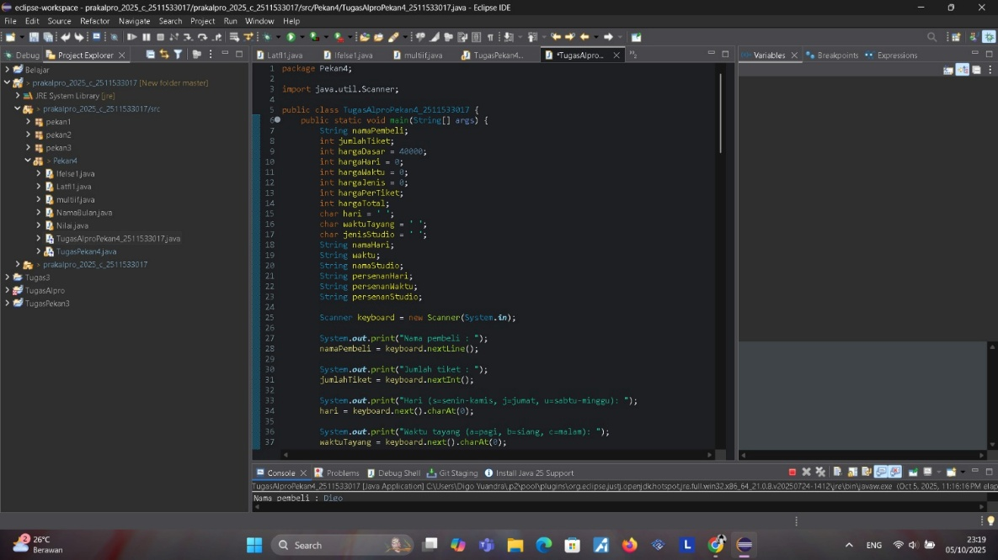

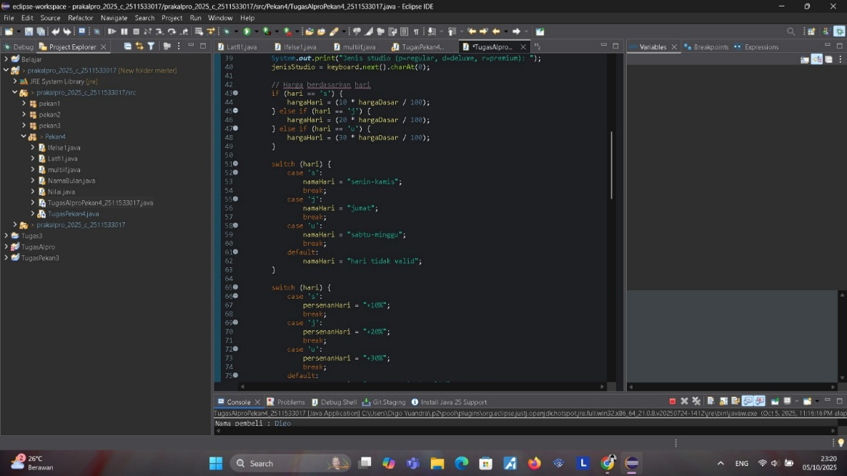

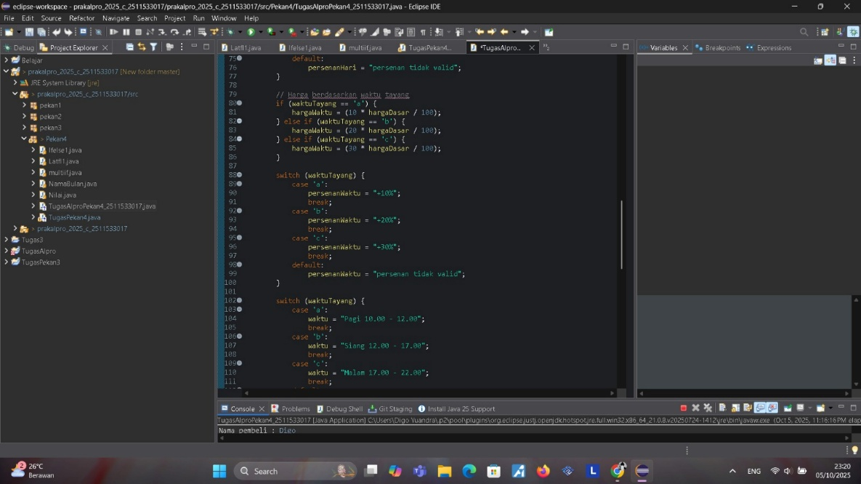

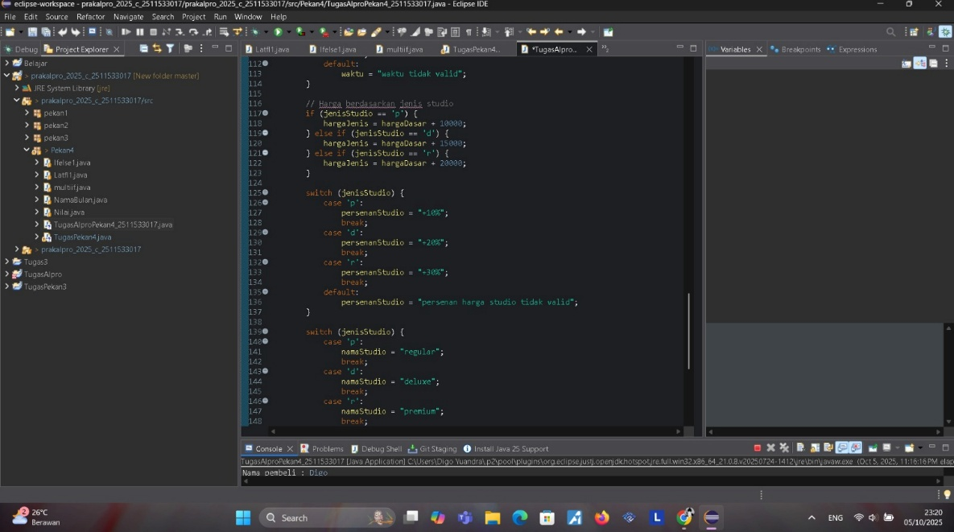

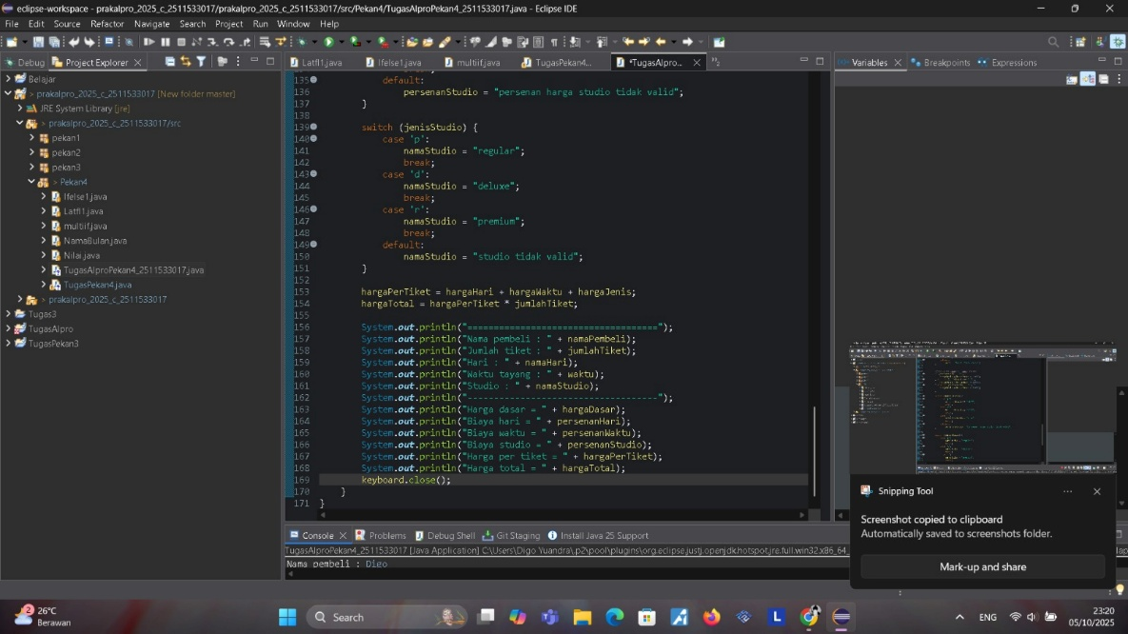

**HASIL CODINGAN**

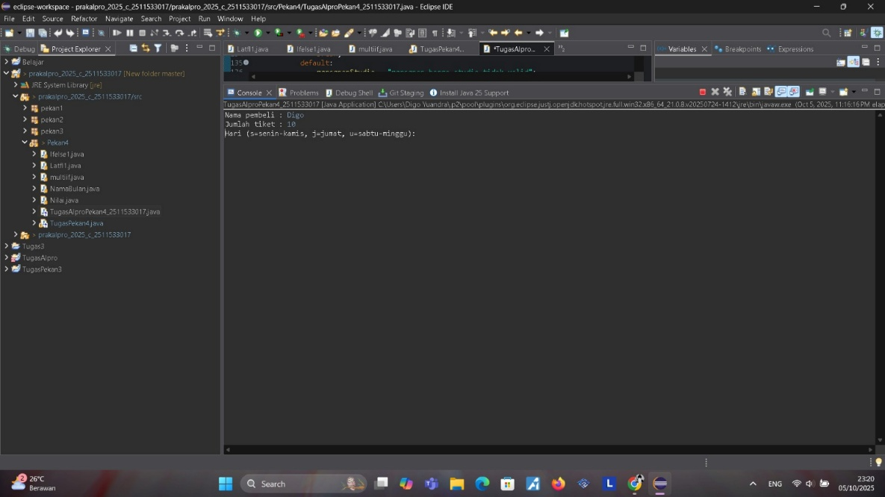

**FLOWCHART**

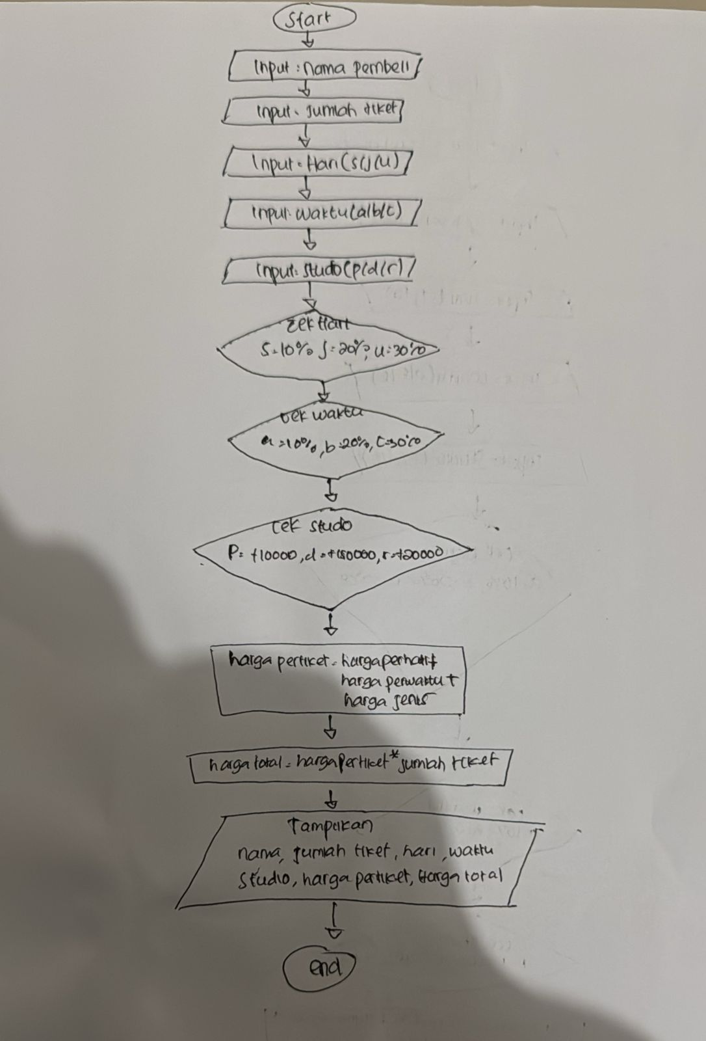

**Pseudocode**

Pseudocode

|  |
| --- |
| PROGRAM PemesananTiketBioskop |
| DEKLARASI  namaPembeli : string jumlahTiket : integer hargaDasar : integer = 40000  hargaHari, hargaWaktu, hargaJenis, hargaPerTiket, hargaTotal : integer persenanHari, persenanWaktu, hargaStudio, namaHari, waktu, namaStudio : string hari, waktuTayang, jenisStudio : char |
| ALGORITMA  INPUT "Nama pembeli : " → namaPembeli  INPUT "Jumlah tiket : " → jumlahTiket  INPUT "Hari (s=senin-kamis, t=jumat, u=sabtu-minggu): " → hari  INPUT "Waktu tayang (a=pagi, b=siang, c=malam): " → waktuTayang  INPUT "Jenis studio (p=reguler, q=deluxe, r=premium): " → jenisStudio    // Hitung biaya tambahan berdasarkan hari  IF hari = 's' THEN  hargaHari = 10% dari hargaDasar namaHari = "Senin-Kamis" persenanHari = "+10%" ELSE IF hari = 't' THEN  hargaHari = 20% dari hargaDasar namaHari = "Jumat" persenanHari = "+20%" ELSE IF hari = 'u' THEN hargaHari = 30% dari hargaDasar namaHari = "Sabtu-Minggu" persenanHari = "+30%" ELSE  namaHari = "hari tidak valid"  persenanHari = "persenan tidak valid"    // Hitung biaya tambahan berdasarkan waktu tayang  IF waktuTayang = 'a' THEN hargaWaktu = 10% dari hargaDasar waktu = "Pagi 10.00 - 12.00" persenanWaktu = "+10%" ELSE IF waktuTayang = 'b' THEN hargaWaktu = 20% dari hargaDasar waktu = "Siang 12.00 - 17.00" persenanWaktu = "+20%" ELSE IF waktuTayang = 'c' THEN hargaWaktu = 30% dari hargaDasar waktu = "Malam 17.00 - 22.00" |
| persenanWaktu = "+30%" ELSE  waktu = "waktu tidak valid" persenanWaktu = "persenan tidak valid"    // Hitung biaya tambahan berdasarkan jenis studio IF jenisStudio = 'p' THEN hargaJenis = hargaDasar + 10000 namaStudio = "Reguler" hargaStudio = "+10%" ELSE IF jenisStudio = 'q' THEN hargaJenis = hargaDasar + 15000 namaStudio = "Deluxe" hargaStudio = "+20%" ELSE IF jenisStudio = 'r' THEN hargaJenis = hargaDasar + 20000 namaStudio = "Premium" hargaStudio = "+30%" ELSE namaStudio = "studio tidak valid" hargaStudio = "persenan tidak valid"    // Hitung harga total  hargaPerTiket = hargaHari + hargaWaktu + hargaJenis hargaTotal = hargaPerTiket * jumlahTiket    // OUTPUT hasil  CETAK "Nama pembeli = ", namaPembeli  CETAK "Jumlah tiket = ", jumlahTiket  CETAK "Hari = ", namaHari  CETAK "Waktu tayang = ", waktu  CETAK "Studio = ", namaStudio  CETAK "-----------------------------------"  CETAK "Harga dasar = ", hargaDasar  CETAK "Biaya hari = ", persenanHari  CETAK "Biaya waktu = ", persenanWaktu  CETAK "Harga per tiket = ", hargaPerTiket  CETAK "-----------------------------------"  CETAK "Harga total = ", hargaTotal  END PROGRAM |